**ZABIJAČKOVÉ HODY 8. - 9.2.2025**

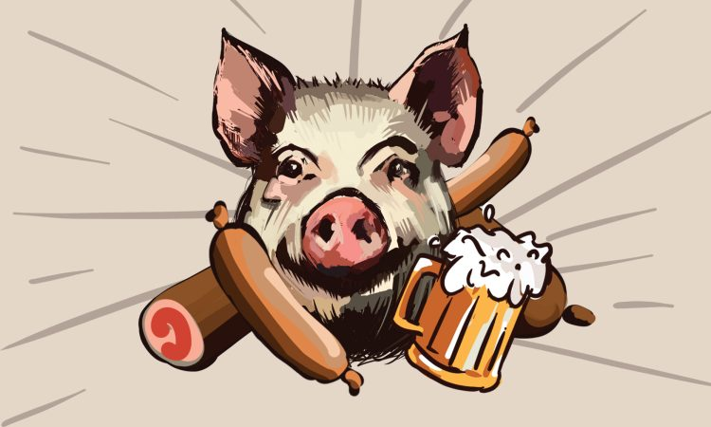

**Předkrm**

120 g Sádlová pomazánka se škvarky, cibulkou, čerstvý chléb **99 Kč**

120 g Škvarkový tataráček s jarní cibulkou, čerstvý chléb **129 Kč**

150 g Vepřový ovar s vejmrdou, hořčicí, čerstvý chléb **129 Kč**

150 g Domácí světlá a tmavá tlačenka s octem, cibulkou, čerstvý chléb  **119 Kč**

**Polévka**

0,33l Ovarová polévka s kroupami a zeleninou  **85 Kč**

0,33l Tradiční bramboračka s pravými hříbky  **85 Kč**

**Hlavní jídla**

600 g **Zabijačkový dlabanec pro 2 osoby**  
 (jitrnice, jelito, jitrnicový prejt, vepřový ovar, kysané zelí, restovaný brambor) **449 Kč**

200 g Zabijačkový guláš s červenou cibulkou a domácím houskový knedlíkem **265 Kč**

300 g Pečené uzené ocásky na našem černém pivě Baba Jaga s kysaný zelím  
 a domácím bramborovým knedlíkem **275 Kč**

300 g Pečená jitrnice a jelítko s kysaným zelím, cibulkou a vařeným bramborem  **275 Kč**

150 g Pečená jitrnice s hořčicí a čerstvým chlebem **149 Kč**

150 g Pečené jelítko s hořčicí a čerstvým chlebem  **149 Kč**

750 g Marinované pečené vepřové koleno v našem černém pivě Baba Jaga s kostí,   
 vejmrdou, hořčicí a čerstvým chlebem **375 Kč**  
200 g Smažený řízek z vepřové kýty s petrželkovým bramborem, přelitý máslem **255 Kč**

150 g Smažený vepřový jazyk s máslovou bramborovou kaší a kyselou okurkou **195 Kč**  
**Ostatní**

350 g Caesar salát s kuřecím masem, restovanou pancettou, ačovičkovým dresingem   
 a česnekovými krutony **285 Kč**  
150 g Smažený eidam v trojobalu s domácími steakovými hranolky a naší tatarskou omáčkou **235 Kč**  
200 g Smažený kuřecí řízek v trojobalu s máslovou bramborovou kaší a citronem **235 Kč**  
**Dezert**

1 ks Domácí borůvkový knedlík přelitý vanilkovo - rumovým krémem, sypaný cukrem **189 Kč**